用友软件股份有限公司
全国信息化工程师—ERP应用资格证书
认证项目介绍

用友软件股份有限公司培训教育部

第一章 全国信息化工程师项目介绍
一、全国信息化工程师项目简介
信息产业部电子人才交流中心作为国家专门的人才管理机构，担负着对我国信息产业技术人才的培养、认证和管理工作。针对信息产业领域的热点需求，信息产业部电子人才交流中心制定信息化人才的评定和认证标准，推出“全国信息化工程师（NCIE）” 体系，体系包括全国网络技术水平考试（NCNE）、全国信息安全技术水平考试(NCSE)、全国数据库技术水平考试（NCDE）、全国信息化应用能力考试（NCAE）等。
随着ERP项目的大量上马，为了满足对ERP人才的大量需求，信息产业部电子人才交流中心与用友软件公司联合推出了“ERP应用资格”认证考试。该认证是人才交流中心和用友公司汇集ERP专家，根据未来市场对人才的需求，结合国家对ERP人才的要求和用友多年行业应用经验，精心开发出的一整套具有前瞻性、实用性、科学性的认证体系，它理论与实践并重，能够准确的检测和考量ERP人才的专业水平。
“全国信息化工程师——ERP应用资格”认证，通过建立完善的分层次有梯度的职业水平评价体系，提供客观公正、科学规范的职业技能凭证，可以准确地衡量ERP人员的从业水平，同时也能促进职业资格制度与就业制度、职业培训制度和劳动工资制度的相互衔接，可以帮助ERP人才理清职业发展的方向，引导他们不断提高自身综合素质，加强职业操守，推进我国信息化的进程。

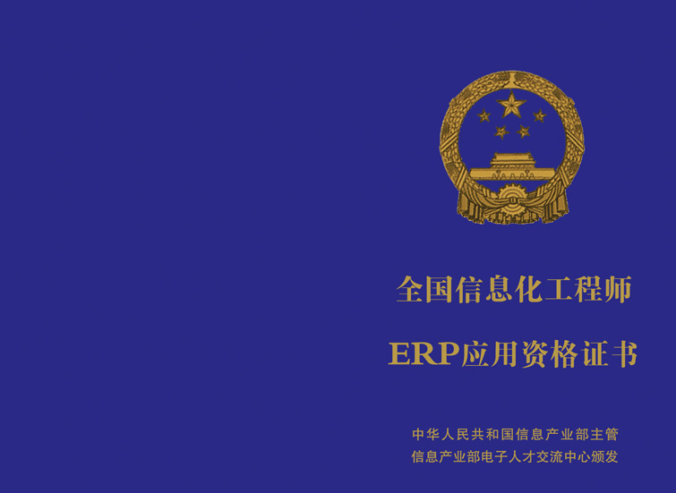



二、证书名称：
全国信息化工程师—ERP应用资格证书
主管单位：
中华人民共和国工业和信息化部
颁发单位：
工业和信息化部电子人才交流中心
用友软件股份有限公司

三、认证对象：
1、希望通过系统学习ERP知识提前获取企业运营经验的高校在校生。
2、管理信息化的企业的财会人员、业务人员、部门经理、高层领导；
3、希望通过使用ERP提高企业的竞争力的经营者；
4、希望在企业信息化建设方面有更大前途和更好工作机会的人士；
5、愿意提升自己ERP应用经验的人士；

四、学生参与全国信息化工程师－ERP应用资格认证的意义
1、向用人单位证明学生对信息化基础上企业内部财务管理工作有一个全面的了解和认识
2、向用人单位证明学生已经熟练掌握用友ERP财务管理系统软件应用技术，并具备应用该软件进行企业财务与管理的能力。
3、学生的信息将进入用友公司与信息产业部电子信息交流中心人才库，赢得全国几十万家ERP用户的聘用机会
4、学生将有机会被邀请参加用友公司举行的各类技术交流会、培训讲座以及其它市场活动，从用友公司不断获得更新的技术和产品信息

五、认证内容及证书获得
1、认证内容
○ 财务管理系统基础认证课程
“用友ERP财务管理系统”是全国信息化工程师——ERP应用资格认证人员必修的专业课程。本课程介绍了ERP管理软件中财务管理软件部分的工作原理和操作方法。主要包括系统管理、总账管理、UFO电子报表、工资管理、固定资产管理和应收应付款管理等内容。使学员可以完成从建账到编制输出各种帐表一整套会计核算与管理的工作，并可以对工资、固定资产及往来款业务进行专项核算与管理。

认证课程 | 对应考试模块 | 预期工作岗位
总账管理 | 总账基础认证 | 出纳、会计
UFO报表管理 | UFO报表基础认证 | 会计
工资管理 | 工资管理基础认证 | 薪资管理人员
固定资产管理 | 固定资产管理基础认证 | 固定资产管理人员
应收应付款管理 | 应收应付管理基础认证 | 往来账款核算会计
○ 供应链管理系统基础认证课程
供应链管理系统涉及到整个供应链上产品的生产、运输、销售各个环节中物流和信
息的管理过程、加强物流与供应链管理已成为企业提高竞争力的必要手段。本课程
主要介绍了供应链管理基本理论、物料需求计划、采购管理、销售管理、库存管理
存货核算等内容。以企业实际业务流程为主线，将企业业务与软件功能有机融合，使学员在了解企业供应链管理动作流程的基础上掌握供应链系统的基本应用。

认证课程 | 对应考试模块 | 预期工作岗位
采购管理 | 采购基础认证 | 采购管理人员
销售管理 | 销售基础认证 | 销售管理人员
库存管理 | 库存基础认证 | 库存管理人员
存货核算管理 | 存货基础认证 | 仓库管理人员

○ 生产管理系统基础认证课程
对于生产型企业来说，生产制造系统可以辅助企业进行有效地生产管理。本课程通
过介绍在ERP系统中如何根据预测和实际销售情况进行排产与规划，以及根据规划
展开的结果进行采购、委外、生产等业务，到最后出货给客户并收回货款等一系列
的基本工作流程，使学员能够掌握用友生产制造系统的基本原理，并在软件中实现
业务处理流程。

认证课程 | 对应考试模块 | 预期工作岗位
生产管理系统 | 生产管理基础认证 | 生产管理人员

2、证书获得
○ 通过两个或两个以上模块考试的学员可获得“信息化工程师ERP应用资格证书”
○ 通过一个模块考试的学员可获得用友股份有限公司颁发的“用友证书”

六、考试方式及认证费用
1、考试方式：上机考试，40分钟/模块
2、认证费用：“信息化工程师ERP应用资格”考试及取证的费用为360元/人/5个模块

第二章 认证考试流程
一、合作双方确定合作意向并签署合作协议
合作双方确定合作方式、利益分配，签署《认证合作协议》（详见附件一）

院校方针对认证课程的设置，考试大纲，将培训计划列入到教学计划中，进行认证课程的培训（详见附件二）
二、院校方将培训计划列入教学计划，开展认证课程培训

用友公司为院校安装电子考试平台并提供模拟考试练习题库。教师可利用该电子考试平台实现培训考评的电子化，同时熟悉认证考试的题型及流程。
三、用友公司为院校搭建电子考试平台，设立考站

1、由院校根据教学计划，确定最终考试日期，并上报给用友公司。2、组织报名工作，收集学员的报考信息及考试费用，在认证考试开始前上报给用友公司。
四、院校方在学期末开展认证报名及考试工作

五、用友公司协助院校进行考试准备工作及成绩上报和证书发放工作
1、用友公司根据考试日期，上报考务公司，开通考试权限2、检测考试平台的运行情况，安装正式考试题库。3、下发准考证，监考4、收集成绩，上报考务公司5、发放证书

